EVOLUCIÓN DE LA GIRALDA DE SEVILLA
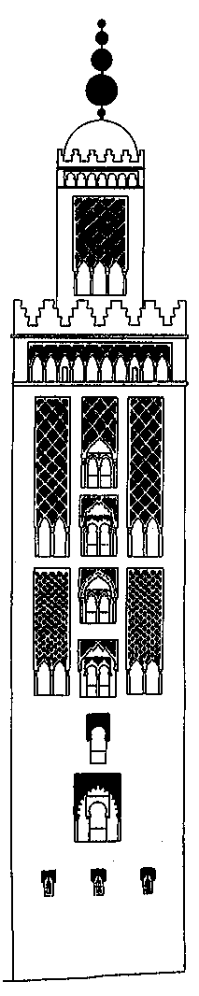 | 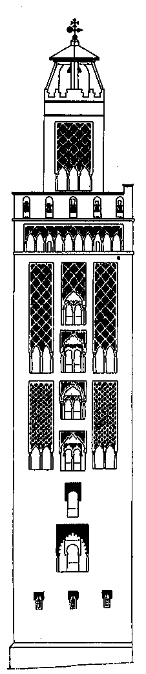 | 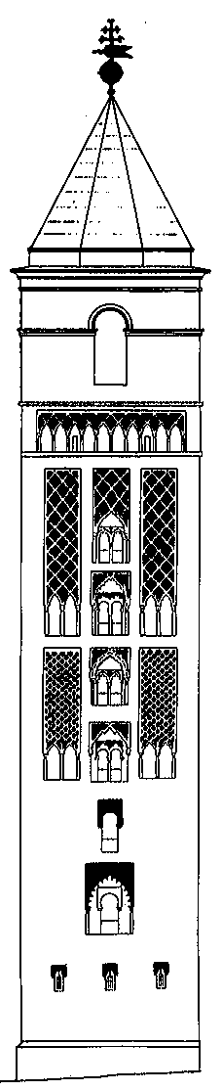 | 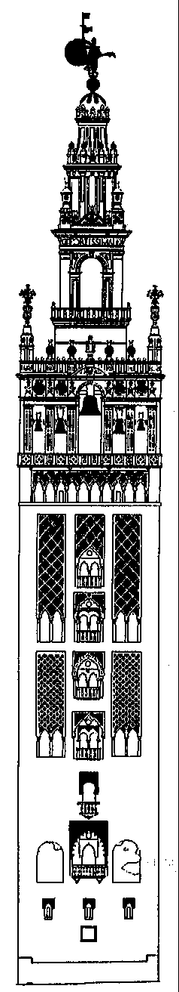
1198 | 1400 | Proyecto de 1557 | 1568
Este Alminar, cuya novedad deja atrás los alminares de todas las mezquitas de al-Andalus por la altura de su mole, el cimiento de su base, la solidez de su obra de ladrillo, lo extraordinario de su arte y lo admirable de su vista lo eleva en el aire y se alza en el cielo ...” mandó construirlo el Amir al Mumminin Abu Yaqub.... y lo hizo sin escaleras pues se sube a él por un camino ancho (rampas) para las cabalgaduras, las personas y los guardianes. El Alminar pierde su remate en 1356 debido a un terremoto. | En el año de 1248 los cristianos tomaron la ciudad de Isbiliya. En las negociaciones entre Fernando III el Santo y Axataf, éste propuso que le permitieran derribar la mezquita mayor y su torre. El Infante Don Alfonso dijo “que por un solo ladrillo que quitasen los pasaría a todos a cuchillo”. En 1401 se demolió el viejo edificio debido a su mal estado y se dotó a la torre y al patio de formas que denotasen “cristiandad”. El edificio se cubrió en estilo gótico en 1504. | En 1557 se proyecta un nuevo cubrimiento de la torre pero el proyecto definitivo se llevaría a cabo en 1568. Se derriban las almenas del cuerpo alto para construir el campanario renacentista. El cuerpo alto se construye con escaleras en vez de continuar con rampas y supera la altura del anterior. Se adorna con mascarones de faunos, cabezas de amorcillos y de leones; el ladrillo se adorna con piedra blanca y baldosines negros. Se rematan las esquinas con cuatro esferas caladas de estrellas que funcionaron como lucernarios, sobre campanas de piedra. Posteriormente se adornan esas esferas con remates de racimos de azucenas. Se pintan frescos religiosos que hoy han desaparecido. Se coloca una estatua femenina de bronce pintada dorada que sirva de veleta, llamada Giraldillo palabra que viene del italiano “girandilla”. en el sentido de objeto giratorio. De este modo la veleta da el nombre de GIRALDA a la torre tal como la conocemos hoy.

